

**Pour une cohabitation harmonieuse**

**en zone agricole en Montérégie**

*Toutes les informations et les outils accessibles sur la plateforme web*

**Montérégie, le 7 septembre 2021 –** La campagne de sensibilisation « Notre campagne, un milieu de vie à partager » qui vise à favoriserle vivre ensemble et le dialogue entre les producteurs agricoles et les résidents de la zone agricole en Montérégie se poursuit présentement sur le territoire de la Montérégie. Les thématiques de la santé des sols, des odeurs, de l’eau, des pesticides, du partage de la route, du bruit auront ainsi été démystifiées avec le déploiement de la campagne qui a débuté en février 2020 et qui se poursuit jusqu’au mois d’octobre 2021. Financé par le ministère de l’Agriculture, des Pêcheries et de l’Alimentation (MAPAQ), ce projet est réalisé en collaboration avec la Fédération de l’UPA de la Montérégie (FUPAM), treize MRC partenaires de la Montérégie et l’agglomération de Longueuil.

Lieu de vie, de travail et de loisir, le milieu agricole offre plusieurs avantages, dont la beauté des paysages et l’accès à des produits frais. Toutefois, à certaines périodes de l’année, les résidents doivent composer avec les défis liés aux réalités de l’agriculture et faire preuve de patience. C’est pourquoi les partenaires de ce projet d’envergure se sont unis pour mettre en commun les ressources et les efforts afin de se doter de stratégies et d’outils de communication permettant de rejoindre et de sensibiliser un vaste public afin de déboulonner les croyances, atténuer les contrariétés et aborder les enjeux et réalités liées au monde agricole.

[**Un lien pour accéder à une plateforme web non référencée**](https://www.expansionpme.org/cohabitation)

Afin d’assurer le déploiement de la campagne de sensibilisation *Pour une cohabitation harmonieuse en zone agricole en Montérégie* selon le calendrier de diffusion, les partenaires du projet ont accès à une [**« Boîte à outils »**](https://www.expansionpme.org/cohabitation). Sous forme de **plateforme web non référencée** (il ne s’agit pas d’un site web, c’est-à-dire que les gens ne peuvent trouver cette plateforme sur les moteurs de recherche), cette plateforme web présente toute l’information sur la campagne de sensibilisation et ses partenaires, le plan de communication avec un calendrier de diffusion, les normes de publication et d’utilisation des contenus, ainsi que les informations concernant l’activité d’animation dans les camps de jour.

La plateforme web permet également de **télécharger** facilement les divers visuels et outils de communication développés pour soutenir la campagne. Disponibles en divers formats et déclinaisons, ces outils permettent de rejoindre les résidents et les producteurs agricoles de la Montérégie : logos, visuels, communiqués de presse, matériel promotionnel dont un dépliant et [**quatre capsules vidéo d’animation**](https://www.youtube.com/playlist?list=PLqyyXSL3FbFoLO62vftT-cV9x1BGlDjzx) ainsi que contenus divers pour infolettres, bulletins municipaux, publications dans les médias sociaux, et bien plus.

- 1 -

Plusieurs visuels, messages d’information et publications diverses sont ainsi diffusés à travers les multiples plateformes des acteurs municipaux de la Montérégie et permettent d’assurer un rayonnement régional à la campagne de sensibilisation. La section **« Actualités »** qui se trouve sur la plateforme web répertorie les nombreuses publications qui sont parues dans l’actualité régionale au sujet de la campagne et de ses diverses actions. On y retrouve différentes revues de presse, des publicités et des vidéos, diverses publications dans les médias sociaux et autres initiatives mises en place en cours de projet. Les retombées positives de ce projet rassembleur sont nombreuses pour l’ensemble des acteurs municipaux, et ce, bien au-delà de la Montérégie.

**L’agriculture, ma voisine !**

Une série d’animations ont également été réalisées dans les camps de jour municipaux afin de faire découvrir aux jeunes de 7 à 12 ans les réalités agricoles du monde rural qui les entoure. À la fois ludique et didactique, l’activité d’environ 1 h 15 comprend des présentations interactives, des questionnaires instructifs et amusants, des jeux thématiques actifs ainsi qu’une séance de plantation. Fort appréciée par les participants, cette initiative aura permis de sensibiliser près de 2 300 enfants de dizaines de villes et villages partout en Montérégie.

[**Visitez dès maintenant la plateforme web de la campagne de sensibilisation**](https://www.expansionpme.org/cohabitation)

**« Notre campagne, un milieu de vie à partager »**

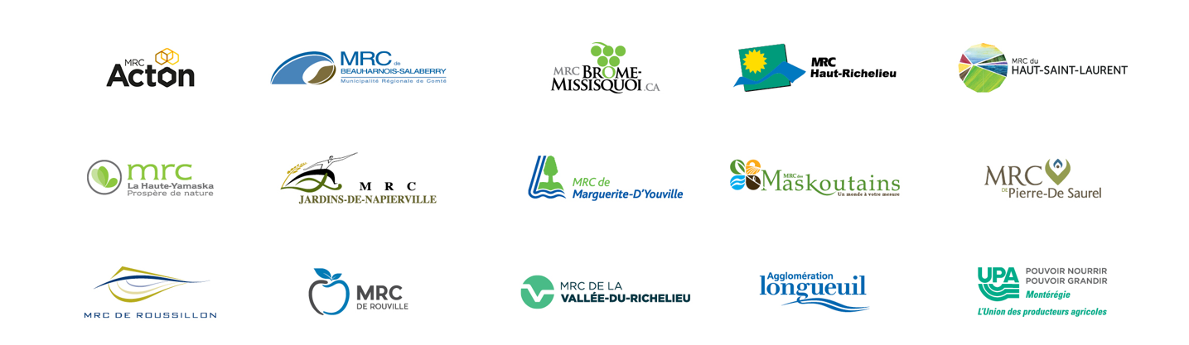

Ce projet a été financé par le ministère de l’Agriculture, des Pêcheries et de l’Alimentation dans le cadre du  
programme Territoires : priorités bioalimentaires



- 2 -